План-конспект открытого урока по физике
Тема: «Линза. Построение изображения в линзе. Глаз как оптическая система.
Оптические приборы»
Ширшова Анна Викторовна,
преподаватель ГБПОУ СОЧГК им. О. Колычева

Профессия: Сварщик (ручной и частично механизированной сварки (наплавки)
Дисциплина: Физика
Тема урока: Линза. Построение изображения в линзе. Глаз как оптическая система. Оптические приборы
Цели урока:
- Образовательная: продолжить изучение световых лучей и их распространение, ввести понятие линзы, изучить действие собирающей и рассеивающей линз; научить строить изображения даваемые линзой; использовать приобретенные знания для решения практических и познавательных задач.
- Развивающая: продолжить развивать логическое мышление, умение слышать, собирать и осмысливать информацию, самостоятельно делать выводы.
- Воспитательная: продолжить воспитывать внимание и интерес к физике, усидчивость и аккуратность в работе.
- Методическая: организация деятельности обучающихся на уроке посредством ИКТ, способствующая повышению качества обучения.
Тип урока: комбинированный, включающий освоение новых знаний, умений, навыков, закрепление и систематизацию ранее полученных знаний.
Вид урока: изучение нового материала
Форма организации учебной работы: индивидуальная, групповая.
Помещение: учебный кабинет
Материально-техническое обеспечение: мультимедийный проектор, экран, видеофильм « Глаз как оптическая система. Оптические приборы. Обобщение по теме «Геометрическая оптика»», дидактический материал
Ход урока
1.Организационный момент (2 мин):
- приветствие обучающихся;
- проверка готовности обучающихся к уроку;
- ознакомление с целями урока; эпиграф к сегодняшнему уроку « Мало знать – надо уметь применять» Р. Декарт
2. Повторение ранее изученного материала происходит в несколько этапов (8 мин)
1. Блиц – опрос (ответом на вопрос может быть только да или нет, необходимо уточнять правильный ответ, за правильный ответ «+» на полях):
- Зеркала бывают плоскими, выпуклыми, вогнутыми? (да)
- Отражение бывает зеркальным и диффузным? (да)
- На границе двух прозрачных сред, световой луч меняет свое направление? (да)
- Угол падения всегда больше угла отражения? (нет)
- Скорость света в любой среде одинакова и равна 3*10⁸ м/с? (нет)
2. Загадки:
- Он состоит из точки и прямой.
Ну, догадайтесь, кто же он такой?
Бывает, в дождик он пробьется из-за туч.
Теперь-то догадались? Это... (Луч)
- Что имеет начало, но не имеет конца? ( Луч )
- Золотая колонна в щель проникла. (Лучи)
- Идет лесом – не треснет,
По воде – не хлюпнет,
А к дому подошел – собаки не лают. (Солнечный луч)
- Что в сундук запереть нельзя? (свет)
- Попутчица за мною ходит в след. Мне от нее, ни зла, ни пользы нет? (тень)
- Белая кошка лезет в окошко? (солнечный свет)
- Поднялись врата, всему миру красота? (радуга)
- Когда небо ниже земли бывает? (когда в воде отражается)
3. Объяснение нового материала (20 мин)
На уроке мы с вами поговорим о линзах, а также о способах построения изображений в линзах. Итак, тема нашего урока – «Линза. Построение изображения в линзе. Глаз как оптическая система. Оптические приборы. Цель нашего урока заключается в том, чтобы сформулировать правила хода луча света в линзе и научиться применять эти правила, ознакомиться с получением изображений с помощью линз, научиться строить изображения, даваемые линзами и описывать их. При помощи линз можно не только собирать и рассеивать лучи света, но и получать разнообразные изображения предметов. Именно благодаря этой способности линзы широко используются на практике. Как же получаются столь различные изображения? Линзой называется прозрачное тело, ограниченное двумя сферическими поверхностями. Линзы обычно изготавливаются из стекла. Тонкой называется линза, толщина которой значительно меньше радиусов ограничивающих её сферических поверхностей. Линза которая в середине толще, чем у краев, называется выпуклой линзой. А линза, которая у краев толще, чем в середине, называется вогнутой линзой. Даются определения: оптического центра линзы, главной оптической оси, побочной оптической оси, фокусного расстояния.
Главный фокус линзы – называется точка, в которой пересекаются лучи, падающие на линзу параллельно главной оптической оси или продолжения этих лучей. Каждая линза имеет два главных фокуса. Главная оптическая ось – прямая линия, проходящая через центры сферических поверхностей, ограничивающих линзу. Точка О - пересечение главной оптической оси с тонкой линзой называется оптическим центром линзы. Плоскость, проходящая через главный фокус линзы перпендикулярно главной оптической оси, называется фокальной плоскостью. Расстояние от оптического центра линзы до главного фокуса называется фокусным расстоянием линзы. Любая прямая, проходящая через оптический центр линзы и не совпадающая с главной оптической осью, называется побочной оптической осью. Для построения изображения в собирающей линзе предлагается использовать основные лучи, ход которых хорошо известен
- Луч, проходящий через оптический центр, не меняет своего направления.
- Луч параллельный главной оптической оси, проходя сквозь линзу, пересекает главную оптическую ось в фокусе.
- Луч, прошедший через фокус, пройдя сквозь линзу, будет направлен параллельно главной оптической оси. Характеристика изображения: увеличенное, уменьшенное; прямое, перевернутое; действительное, мнимое. Теперь выясним, каким является изображение в собирающей линзе при разных расстояниях предмета от линзы. При этом обучающимся предлагается последовательно использовать все три луча рассмотренные ранее. Тем самым отрабатывается понятие основных лучей.
1. Построение (обучающиеся по очереди строят и произносят вслух лучи). Предмет находится между линзой и главным фокусом. Изображение мнимое, увеличенное, прямое.
2. Предмет находится на главном фокусном расстоянии. Изображение находиться в бесконечности.
3. Предмет находится между главным фокусом и двойным фокусом. Изображение действительное, перевернутое, увеличенное.
4. Предмет находится на двойном фокусном расстоянии. Изображение действительное, перевернутое, в натуральную величину.
5. Предмет находится за двойным фокусным расстоянием. Изображение действительное, перевернутое, уменьшенное.
6. Пример построения изображения произвольного предмета. Изображение действительное, перевернутое, увеличенное.
Линзы в киноаппаратах способны давать увеличенное в сотни раз изображение маленького кинокадра, а в фотоаппарате такие же линзы дают уменьшенное изображение фотографируемого предмета, умещающееся внутри аппарата на обычной фотопленке.
Просмотр фильма ( 10 мин) по теме «Глаз как оптическая система. Оптические приборы. Обобщение по теме: «Геометрическая оптика»» (обучающиеся внимательно смотрят фильм и записывают ответы на вопросы).
4.Подведение итогов урока. Выставление оценок за урок. (5 мин):
Рефлексия:
1. Применение, каких линз показано в фильме?
2. Перечислите приборы, где применяются собирающие и рассеивающие линзы?
3. Когда мы смотрим на предмет, какое получается изображение?
4. Почему глаз – оптическая система?
5. Назовите дефекты зрения? Какими линзами исправляются дефекты зрения?

Домашнее задание (1мин)
Построить изображение предмета в рассеивающей линзе

Используемая литература и ресурсы сети Интернет
1. Физика для профессий и специальностей технического профиля: учебник для образовательных учреждений начального и среднего профессионального образования/ В.Ф. Дмитриева – М.: Издательский центр «Академия», 2010 – 448 с.
- Демонстрационное видео «Videouroki Физика 7-11» для 9 класса «Глаз как оптическая система. Оптические приборы. Обобщение по теме: «Геометрическая оптика»»
- http://class-fizika.narod.ru/.
- http://festival.1september.ru.
- http://school-collection.edu.ru/

Приложение к конспекту урока
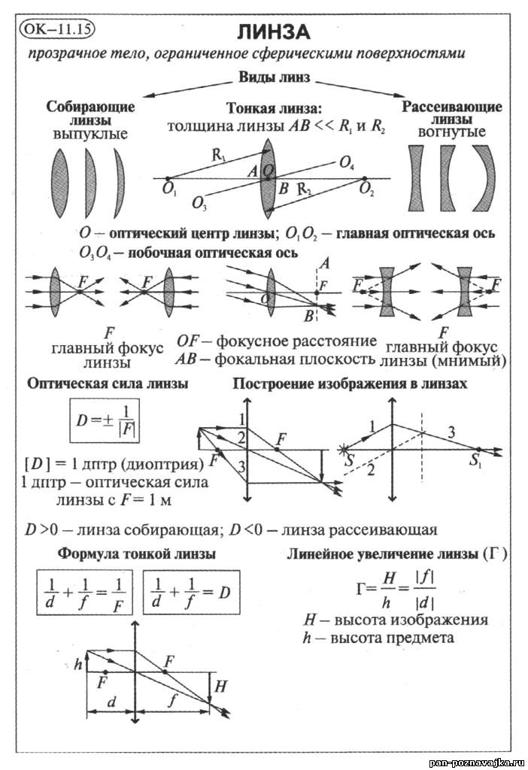

ПОСТРОЕНИЕ ИЗОБРАЖЕНИЯ В ЛИНЗЕ
 | Собирающая - | Рассеивающая - Ι
Предмет между линзой и F | 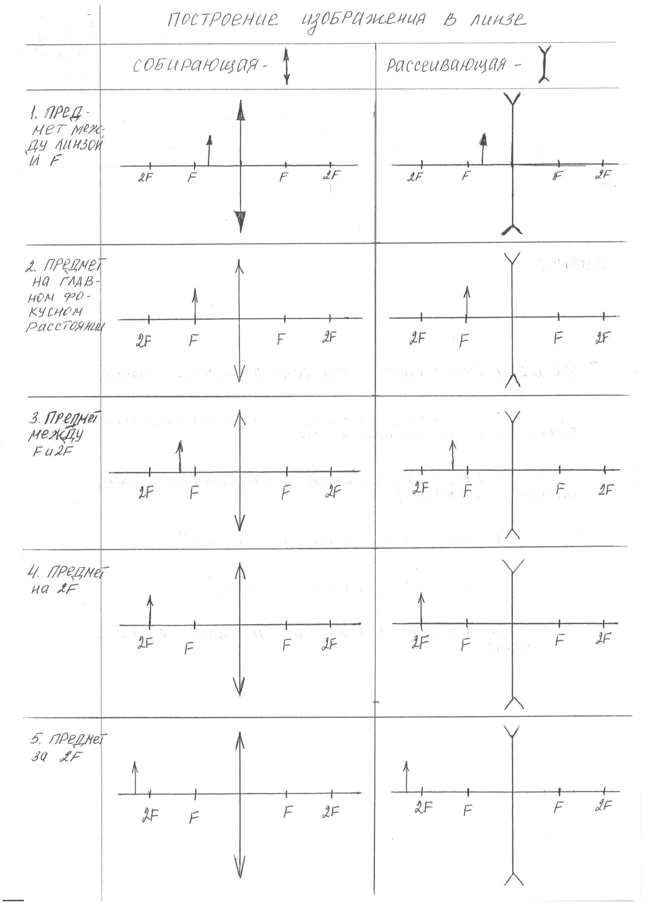
Предмет на главном фокусном расстоянии
Предмет между F и 2F
Предмет на 2F
Предмет за 2F
Произвольный предмет | 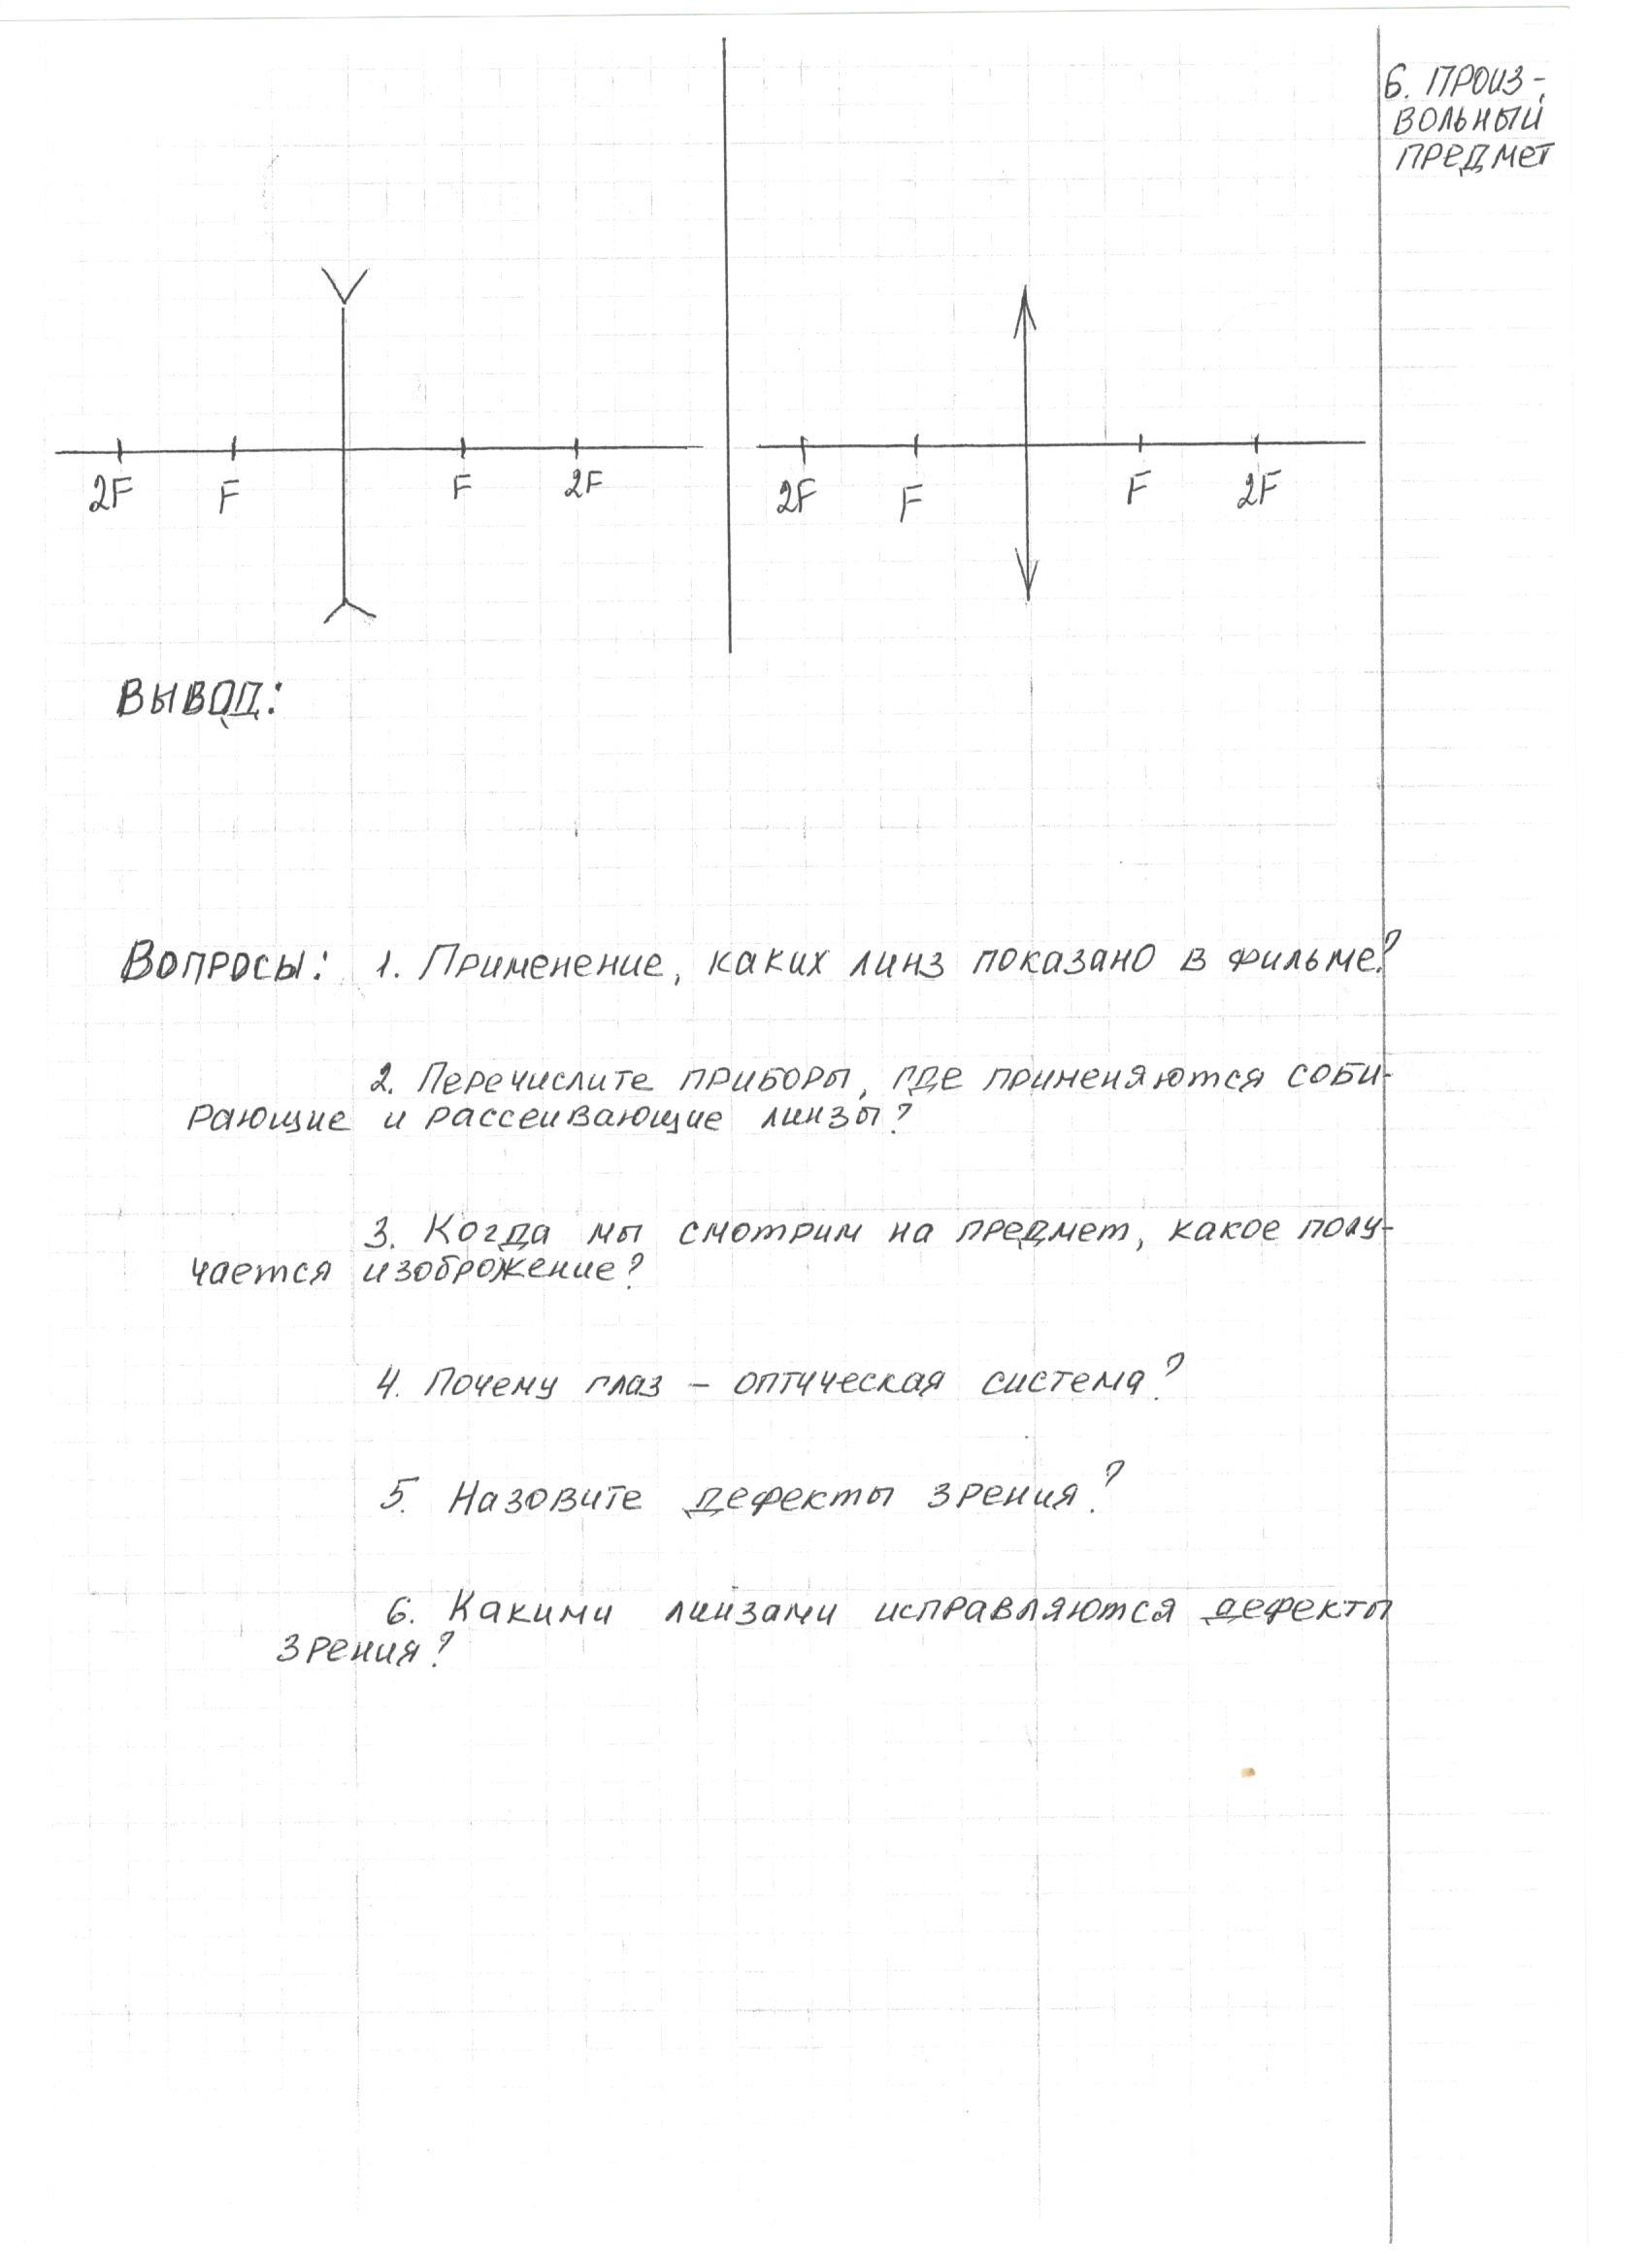

Вывод: ________________________________________________________________________________________________________________________________________________________________________________________________________________________________________________________________________________________________________________________________

После просмотра учебного фильма ответить на следующие вопросы:
- Применение, каких линз показано в фильме?
- Перечислите приборы, где применяются собирающие и рассеивающие линзы?
- Когда человек смотрит на предмет, какое получается изображение и где?
- Почему глаз – оптическая система?
- Назовите дефекты зрения?
- Какими линзами исправляются дефекты зрения?

